Индивидуальный проект

1 этап

Смирнов-Мальцев Егор Дмитриевич

Содержание

# 1 Цель работы

Установить kali.

# 2 Теоретическое введение

Kali — один из дистрибутивов Linux. |

Более подробно про Unix см. в [1–4].

# 3 Выполнение лабораторной работы

Скачал образ установщика (рис. 1).

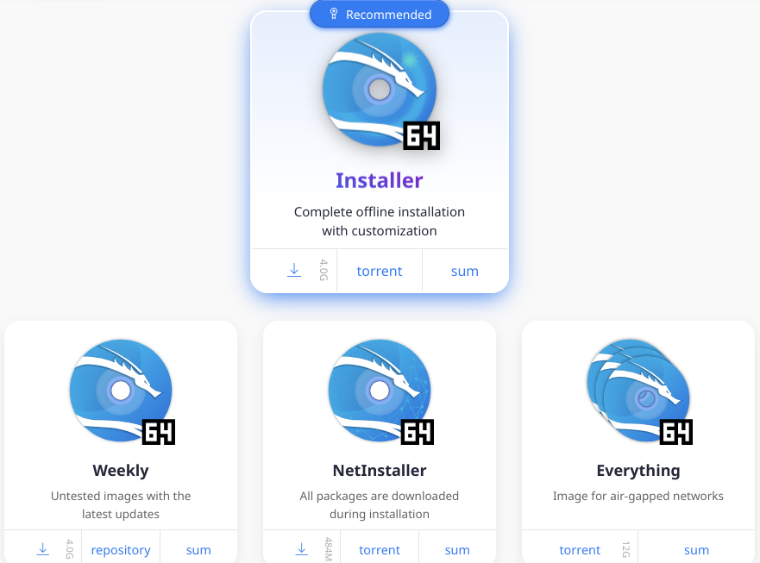

Рис. 1: Сайт kali

Создал виртуальную машину (рис. 2).

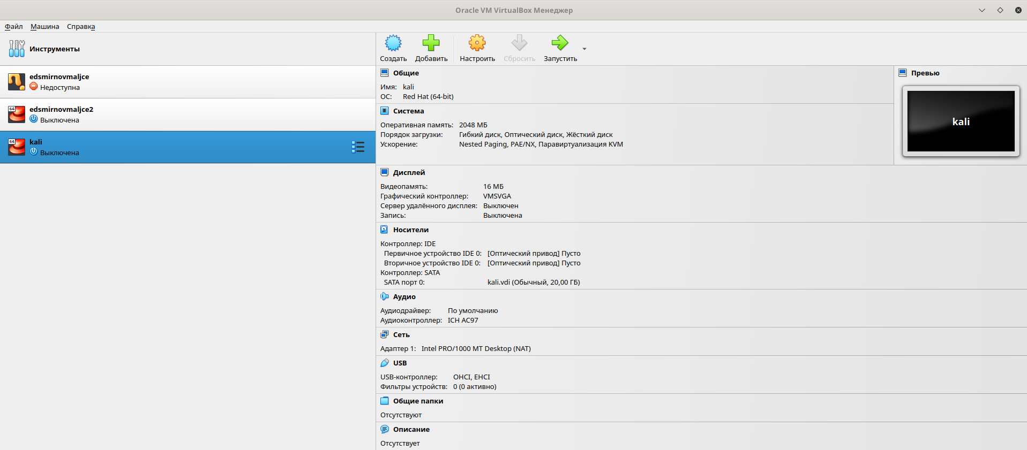

Рис. 2: Свойства виртуальной машины

Установил kali (рис. 3).

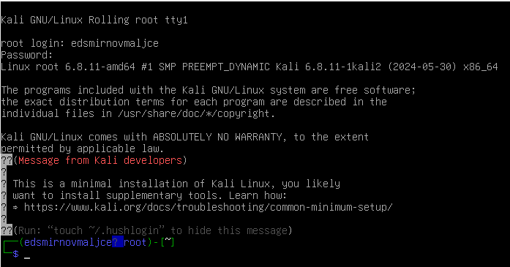

Рис. 3: kali

# 4 Выводы

Kali установлен.

# Список литературы

1. Таненбаум Э., Бос Х. Современные операционные системы. 4-е изд. СПб.: Питер, 2015. 1120 с.

2. Robbins A. Bash Pocket Reference. O’Reilly Media, 2016. 156 с.

3. Zarrelli G. Mastering Bash. Packt Publishing, 2017. 502 с.

4. Newham C. [Learning the bash Shell: Unix Shell Programming](http://www.amazon.com/Learning-bash-Shell-Programming-Nutshell/dp/0596009658). O’Reilly Media, 2005. 354 с.